注意：如果发现运算符为I应为∩。
1.设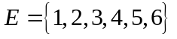，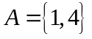，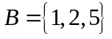，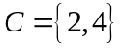，求下列集合：
(1) 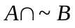
(2) 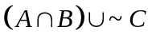
(3) 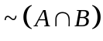
(4) 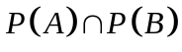
(5) 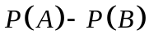

2．(1)设R为实数集，
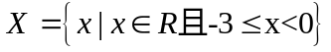
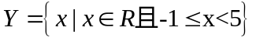
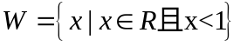
求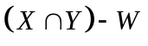.
(2)设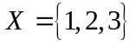，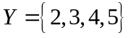，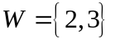，求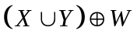.

3．化简下列集合表达式：

(1) 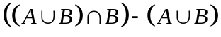
(2) 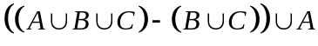
(3) 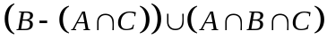

4．判断以下命题的真假（只做奇数小题）：
(1) 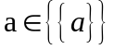
(2) 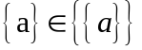
(3) 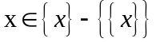
(4) 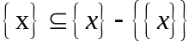
(5) 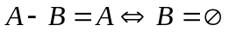
(6) 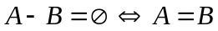
(7) 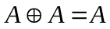
(8) 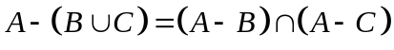
(9) 如果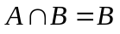，则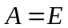
(10) 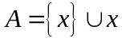，则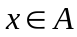且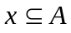

5．化简下述集合公式
(1) 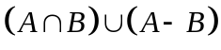
(2) 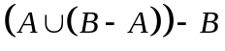
(3)
(4)

6．设代表任意组合，试判断下面命题的真假，如果为真，给出证明；如果为假，给出反例.（只做奇数小题）
(1) 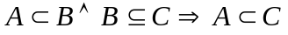
(2) 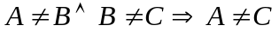
(3) 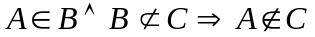
(4) 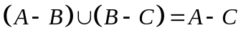
(5) 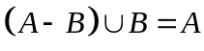
(6) 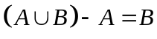
(7) 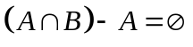
(8) 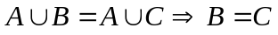

7．设是任意集合，证明：
(1) 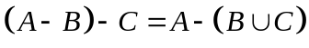
(2) 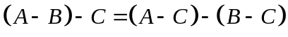
(3) 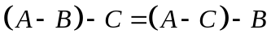

8．设为任意集合，证明：
(1) 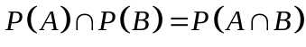
(2) 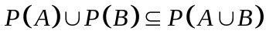
(3) 针对(2)举一反例，说明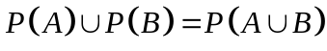对某些集合和B是不成立的.

9.已知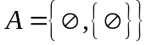，求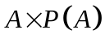.

10.设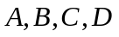是任意集合，
(1) 求证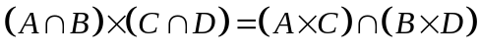；
(2) 下列等式中那些成立？哪些不成立？对于成立的给出证明，对于不成立的给出反例.
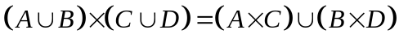
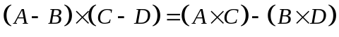
11.判断下述命题的真假，如果为真，给出证明；如果为假，给出反例.
(1) 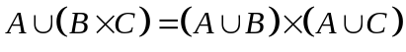
(2) 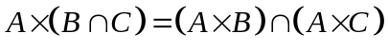
(3) 存在集合，使得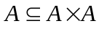
(4) 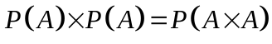

12．某班有25个学生，其中14人会打篮球，12人会打排球，6人会打篮球和排球，5人会打篮球和网球，还有2人会打这三种球. 已知6个会打网球的人都会打篮球或排球. 求不会打球的人数.

